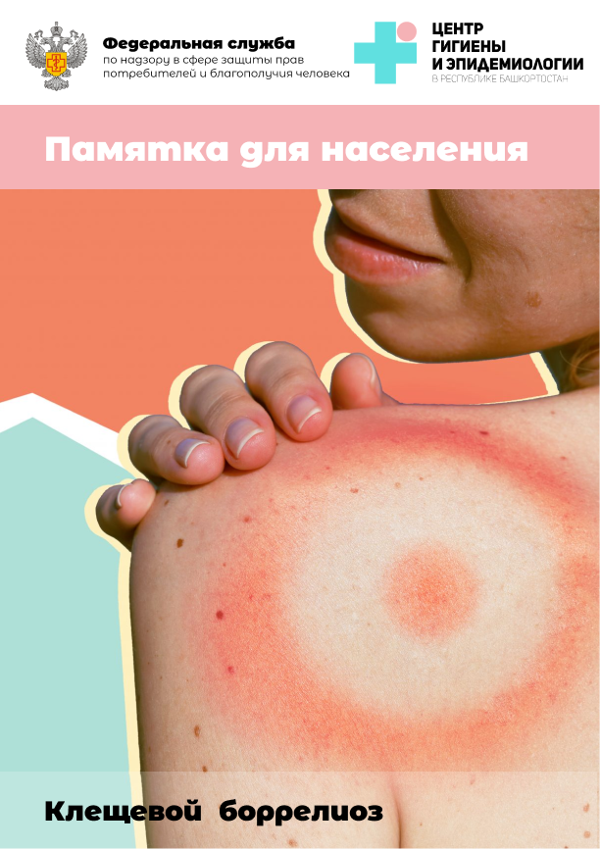
Клещевой боррелиоз
Клещевой боррелиоз (болезнь Лайма) – трансмиссивное природно-очаговое заболевание, вызываемое бактериями рода Borrelia. Характеризуются поражением кожи, нервной и сердечно-сосудистой систем, печени, опорно-двигательного аппарата.
Как можно заразиться?
Основными переносчиками возбудителей клещевого боррелиоза являются иксодовые клещи.
Заражение происходит только при укусе инфицированным клещем. Боррелии со слюной клеща попадают в организм и в течение нескольких дней размножаются, после чего они распространяются на другие участки кожи и внутренние органы (сердце, головной мозг, суставы и др.). Боррелии в течение длительного времени (годами) могут сохраняться в организме человека, обусловливая хроническое и рецидивирующее течение заболевания
Основные симптомы заболевания?
Самый частый и заметный симптом боррелиоза — покраснение в месте укуса (эритема), которое, обычно, появляется не ранее чем через неделю после укуса. Покраснение увеличивается в размерах и может достигать нескольких десятков сантиметров в диаметре. При этом центр может светлеть, и покраснение принимает вид кольца.
Безэритемные формы могут проявляется синдром общей интоксикации- лихорадка (чаще субфебрильная), озноб , головная боль, ломота в теле, усталость. При появлении эритемы в месте укуса (даже, если нет других симптомов) и/или синдрома общей интоксикации необходимо проконсультироваться у инфекциониста.
Если боррелиоз не лечить, то присходит распространение (диссеминация) боррелий по организму. При этом на первый план выходят признаки поражения различных органов: нервной системы, суставов, сердца и заболевание может принять хроническое течение. Лечение должно проводиться в инфекционной больнице.
Своевременное лечение предотвращает развитие осложнений и хронизацию боррелиоза. Назначение антибиотиков в первые дни после укуса может снизить риск заболевания. Но назначаться они должны только врачом.

Как можно защититься?
Профилактической вакцины для предупреждения боррелиоза нет.
Лучшая профилактика — защита от укусов клещей.
Если клещ присосался, то его нужно быстрее удалить. Боррелии обитают в кишечнике клеща и в кровь попадают не сразу. Чем дольше находился клещ на теле, тем выше риск боррелиоза.
Защититься можно с помощью специальных противоклещевых костюмов, имеющих резиновые манжеты, застежки "молнии" и др. Для этих целей можно приспособить обычную одежду, заправив рубашку и брюки, последние в сапоги, плотно подогнать манжеты и т.д. От нападения клещей на открытые участки тела в течение 3-4 часов могут предохранить различные отпугивающие средства – репеленты.
Как снять клеща?
Клеща нужно удалить как можно быстрее, чтобы снизить вероятность заражения. Лучше это сделать у врача в травматологическом пункте.
При снятии клеща самостоятельно, будьте осторожны, чтобы не оборвать хоботок. Аккуратно пинцетом, либо пальцами, обернутыми тканью, захватите клеща, как можно ближе к ротовому аппарату. Осторожно поворачивая клеща вокруг оси, удалите его из кожи. Место укуса продезинфицируйте (для этого подойдут любые средства - йод, спирт, одеколон), а руки тщательно вымойте с мылом. Не пытайтесь раздавливать клеща! Клеща помещают в герметично закрывающуюся емкость с небольшим кусочком чуть влажной ваты и доставляют в лабораторию.
В случае если клещ не сохранился или не подлежит исследованию может быть исследована кровь или биоптат из места присасывания клеща (СП 3.1.3310-15 "Профилактика инфекций, передающихся иксодовыми клещами"). Сдача крови производится в поликлинике утром натощак и в этот же день должна быть доставлена в лабораторию ФБУЗ «Центр гигиены и эпидемиологии в Республике Башкортостан». При подозрении на клещевые инфекции кровь необходимо сдать дважды: в первые дни заболевания и с интервалом 10-14 дней.

Где провести лабораторное исследование клещей?
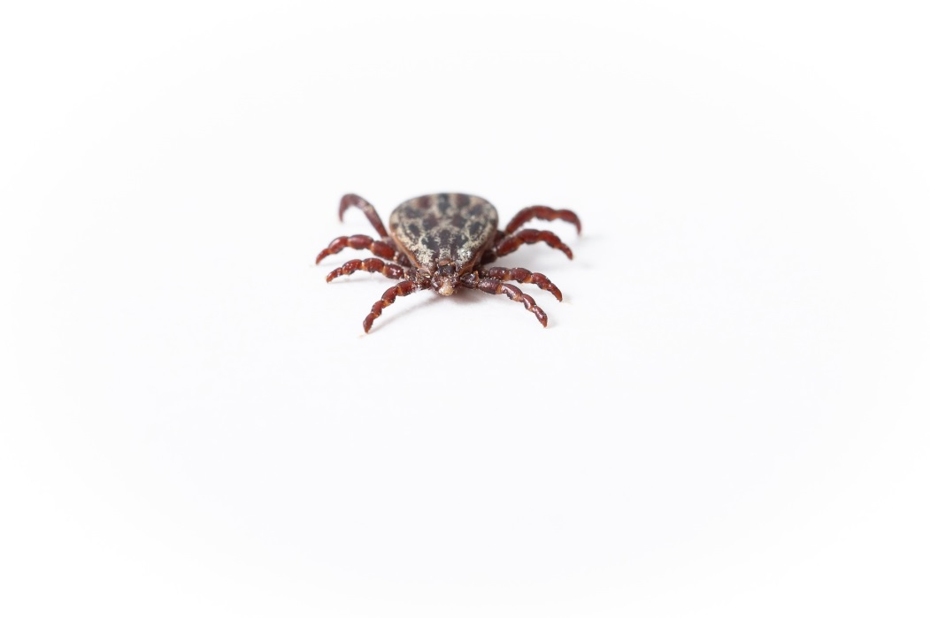
Исследование снятых с людей клещей на клещевые инфекции можно провести в лаборатории ФБУЗ «Центр гигиены и эпидемиологии в Республике Башкортостан» по адресу: г.Уфа, ул. Шафиева, д.7,
Результат исследований можно узнать по тел.: 8(347)287-85-23, с 9-00 до 16-30, перерыв с 13:00-13:30 или на официальном сайте https://sesufa.ru/ в разделе Клещевые исследования, введите номер клеща.Время выдачи результатов уточняется при сдаче клеща

Города и районы | Адрес, телефон, почта
Уфа | Уфа, Шафиева, 7  +7 (347) 287-85-23  fguz@02.rospotrebnadzor.ru
Филиал Федерального бюджетного учреждения здравоохранения «Центр гигиены и эпидемиологии в Республике Башкортостан» в городах Туймазы, Белебей | Туймазы, Л. Морозова, 1, офис 1  +7 (34712) 7-25-96  z02@02.rospotrebnadzor.ru
Филиал Федерального бюджетного учреждения здравоохранения «Центр гигиены и эпидемиологии в Республике Башкортостан» в городах Бирск, Нефтекамск, Дуванском районе | Бирск, Калинина, д. 18  +7 (34714) 3-35-98  z05@02.rospotrebnadzor.ru  Нефтекамск, Социалистическая, 10  +7 (34713) 4-26-69  z06@02.rospotrebnadzor.ru
Филиал Федерального бюджетного учреждения здравоохранения «Центр гигиены и эпидемиологии в Республике Башкортостан» в городе Стерлитамак | Стерлитамак, Революционная, 2А  +7 (3473) 43-68-00  z07@02.rospotrebnadzor.ru

